安全评价项目信息表
项目编号：
项目名称 | 山东绿途石油有限公司经营危险化学品
项目简介 | 现共设埋地双层储油罐5只，其中30m³双层汽油储油罐3只，30m³双层柴油储油罐2只，油罐总容量120m³（柴油折半）。根据《汽车加油加气加氢站技术标准》（GB50156-2021）第3.0.9条之规定，该站油罐总容积满足满足90＜V≤150m³，为二级加油站设置。加油站共有电脑控制的加油机4台，均为双枪双油品汽柴油加油机。
评价人员 |  | 姓 名 |  | 备注
项目负责人 |  | 崔强
项目组成员 |  | 刘卫国
 |  | 刘振忠
 |  | 赵云峰
 |  | 郝大平
报告编制人 |  | 崔强
报告审核人 |  | 刘振忠
过程控制负责人 |  | 刘云红
技术负责人 |  | 赵云峰
技术专家
或有关技术人员
到现场开展安全评价工作情况 |  | 时 间 | 到现场主要人员 | 主要任务
 |  | 2023.5.18 | 崔强 郝大平 | 初访
 |  | 2023.5.20 | 崔强 刘振忠 | 现场考察
 |  | 2023.5.23 | 崔强 刘振忠 | 现场检查
安全评价报告提交时间：2023.6.5
有必要公开的其它内容：

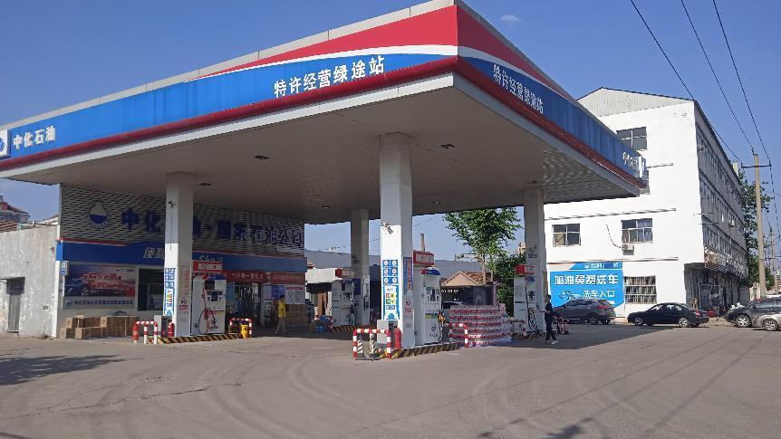

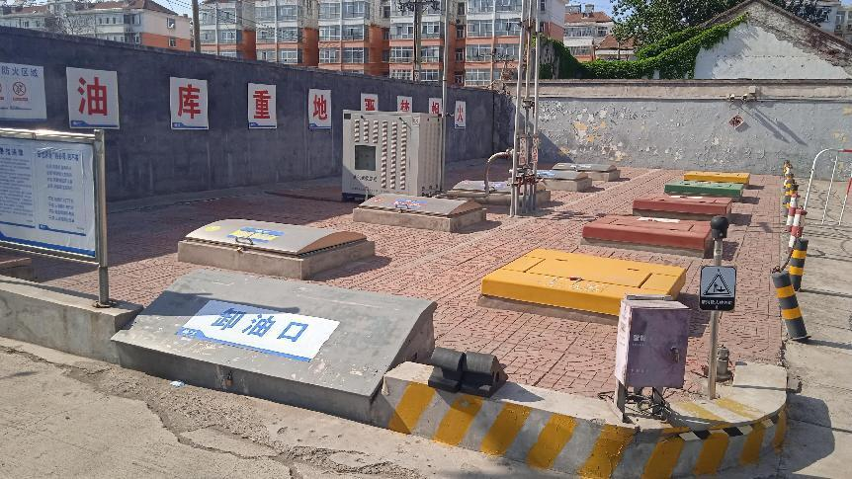

加油站现场照片

